学信网查询学历验证步骤指引（参考）

一、在学信网（网址http://www.chsi.com.cn）注册并登录，找到“学信档案”，如下图：
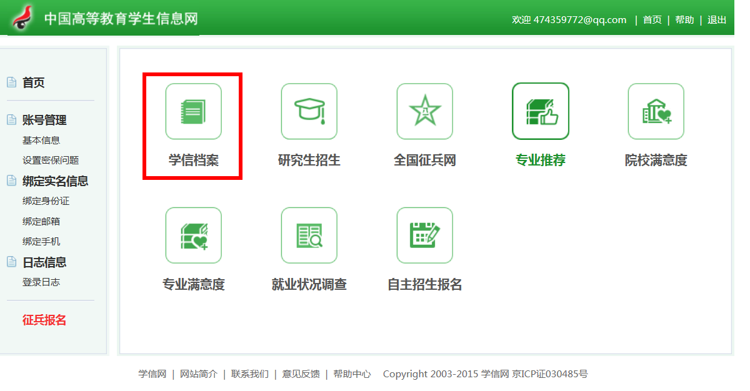
二、点击“学信档案”，找到“高等学历”，然后选择“中文版”（如下图）：
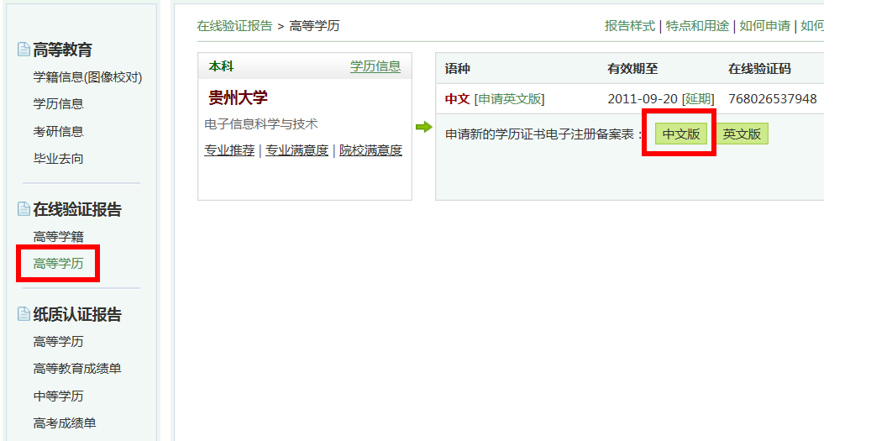

三、选择在线验证报告有效期后进行支付（如下图）：
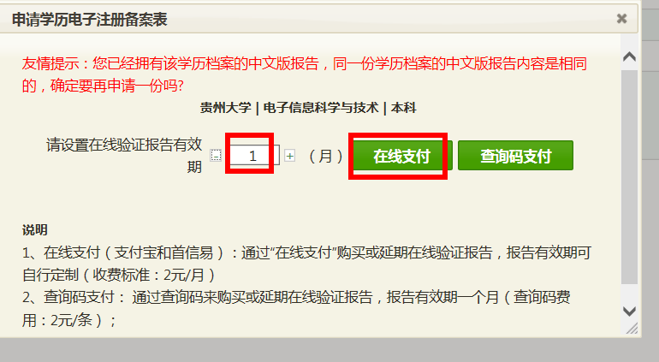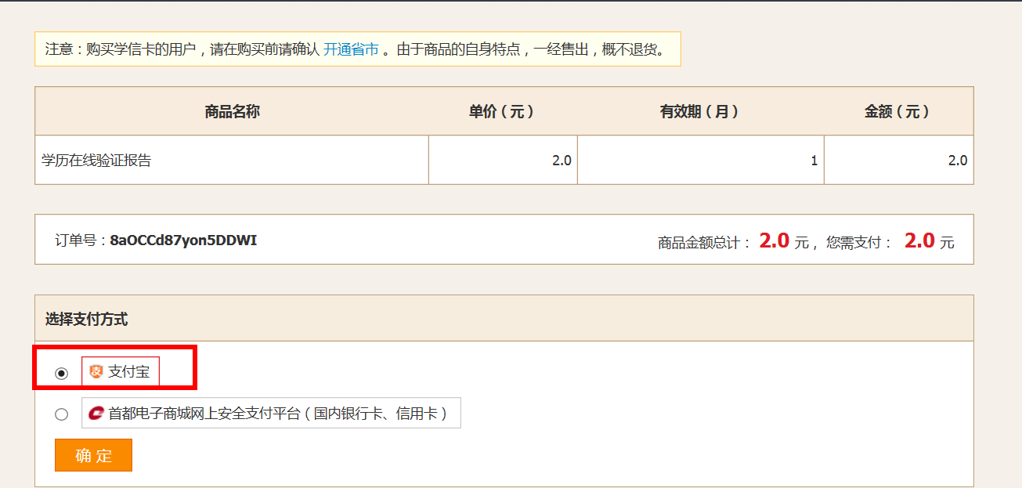
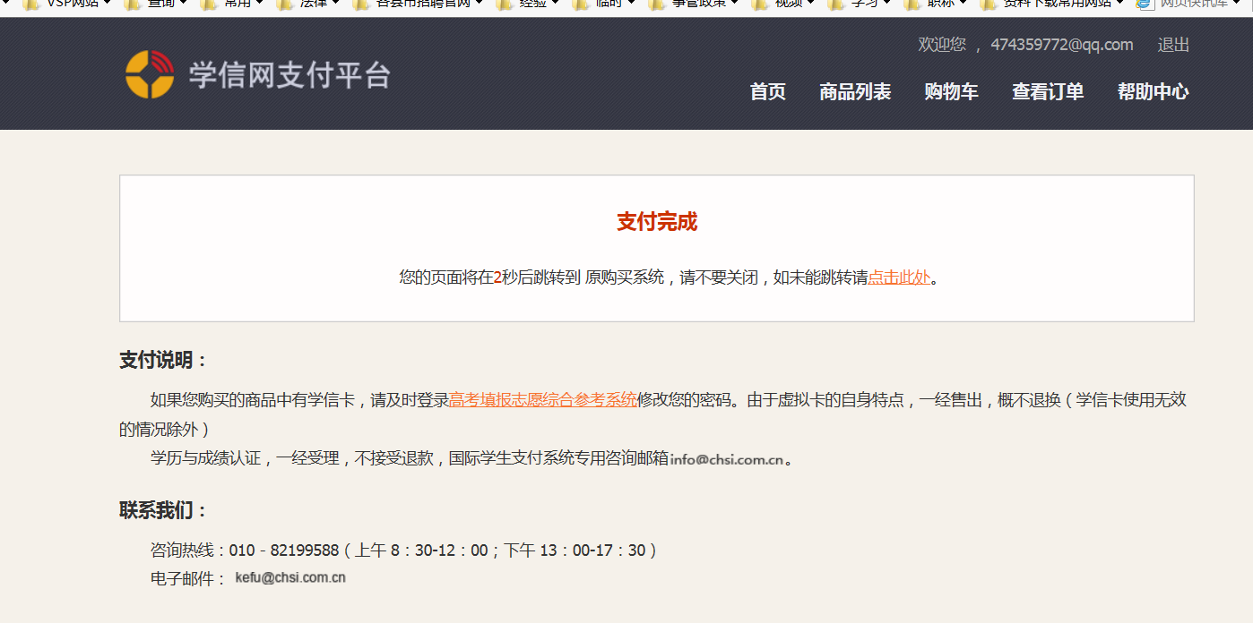

四、完成支付后，选择对应的学历电子注册备案表，点击查看和打印（如下图）：
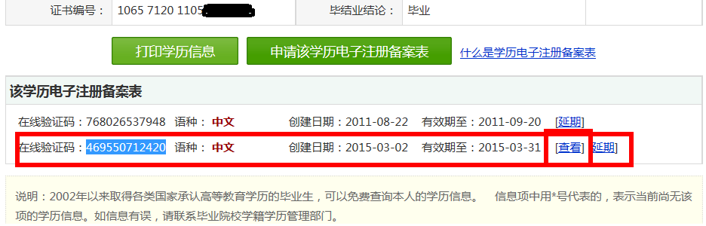
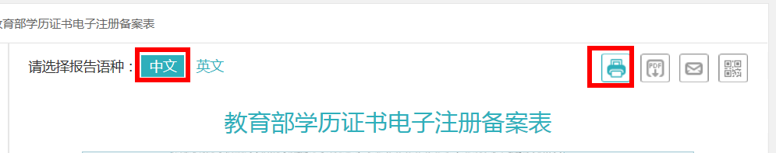
五、“教育部学历证书电子注册备案表”样表
